Omena –kaurapaistos ( 4:lle)

4 kpl omenia
½ dl vettä
3 rkl fariinisokeria
1 tl kanelia

Pinnalle:

100 g sulatettua margariinia
½ dl sokeria
2 dl kaurahiutaleita

- Pane uuni kuumenemaan 200 asteeseen ja voitele uunivuoka
- Kuori 4 omenaa ja poista siemenkodat
- Viipaloi omenat ja pane voideltuun uunivuokaan.
- Lisää ½ dl vettä.
- Ripottele omenien päälle 3 rkl fariinisokeria ja 1 tl kanelia.
- Sulata kasarissa 100 g margariinia ja sekoita siihen ½ dl sokeria ja
2 dl kaurahiutaleita. Levitä seos omenien päälle.
- Kypsennä paistosta noin 20 minuuttia, kunnes kuorrutus on saanut kauniin värin.
- Tarjoa paistos sellaisenaan, jäätelön tai vaniljakastikkeen kanssa.

Varaa välineet
    Kuorimisveitsi  ja juuresveitsi | 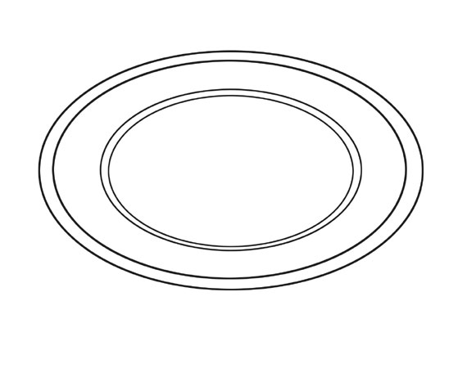  Lautanen |   Uunivuoka | 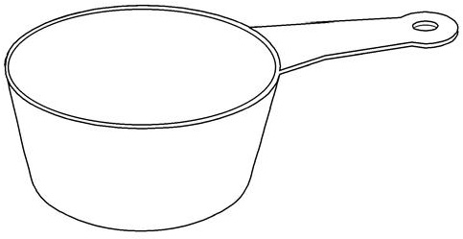  Dl
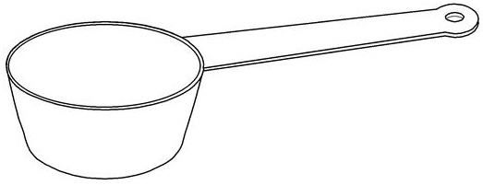  Rkl | 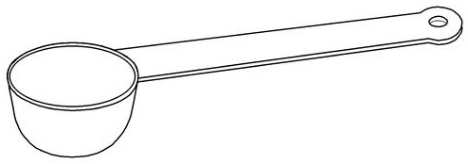  Tl | 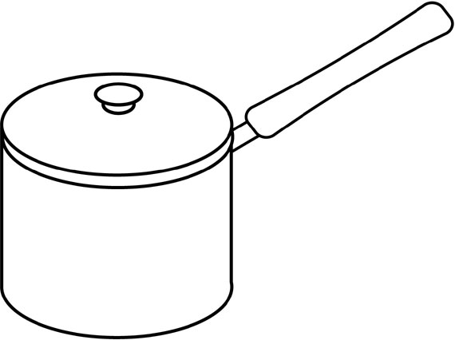  Kasari |   Puuhaarukka

Varaa raaka-aineet
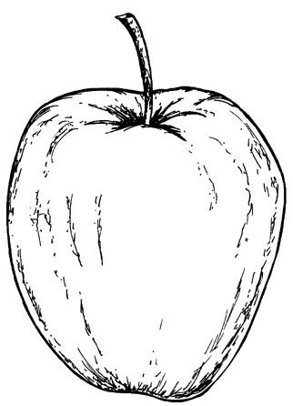  4 omenaa | 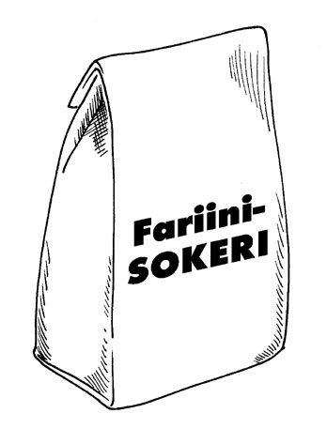  Fariinisokeri |   Kaneli | 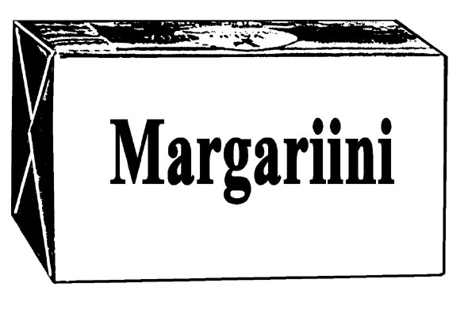  Margariini
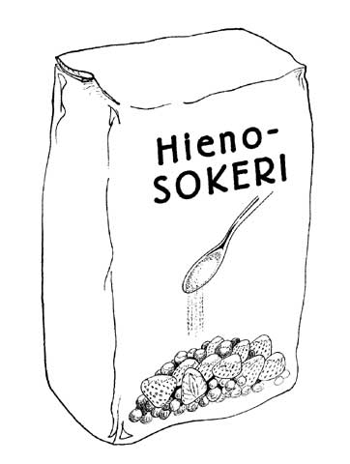  Sokeri | 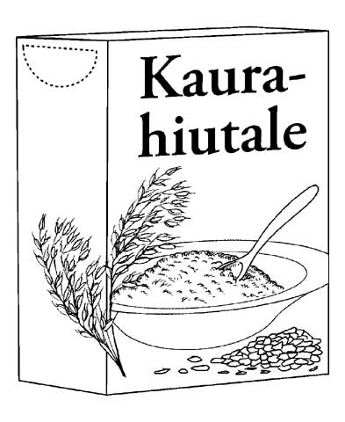  Kaurahiutaleet

Pane uuni kuumenemaan 200 asteeseen. 1.
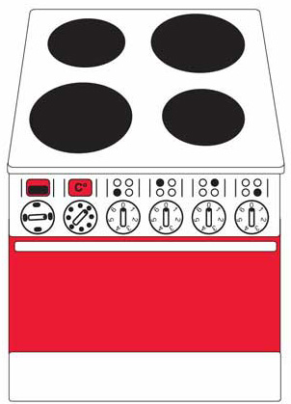


Voitele uunivuoka. 2.
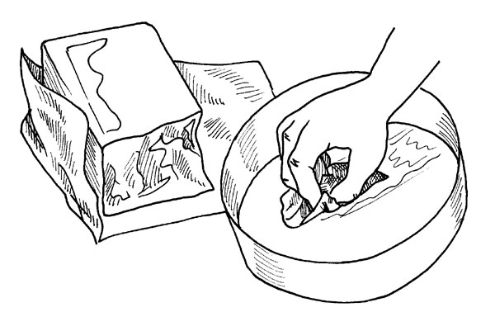

Kuori 4 omenaa ja poista siemenkodat. 3.
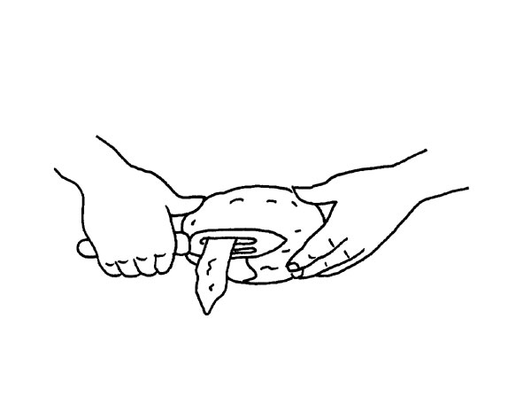

Viipaloi omenat ja pane uunivuokaan. 4.
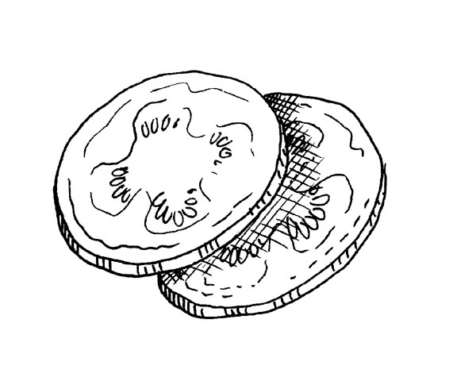


Lisää omenoiden päälle ½ dl vettä. 5.
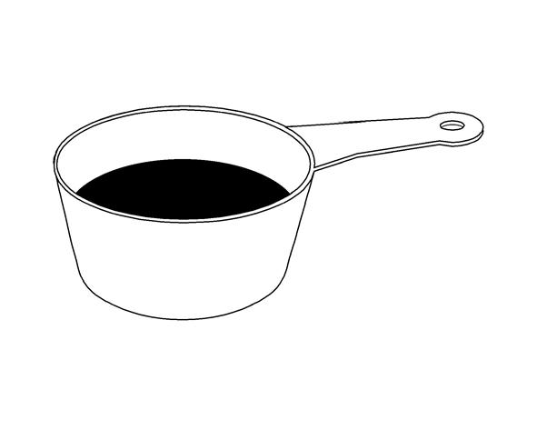
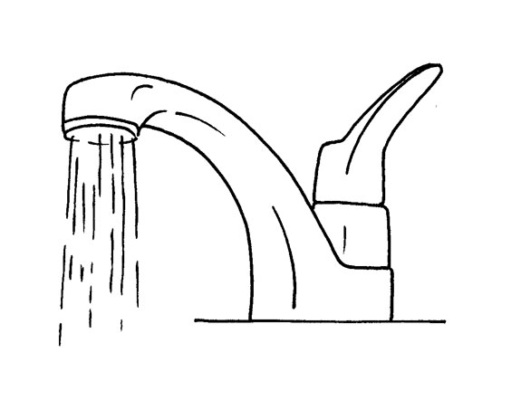

Ripottele omenoiden päälle 3 rkl fariinisokeria. 6.
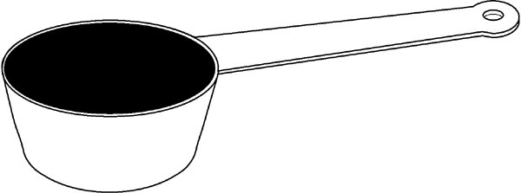

Ripottele omenoiden päälle 1 tl kanelia. 7.


Mittaa kasariin 100 g margariinia ja sulata se. 8.
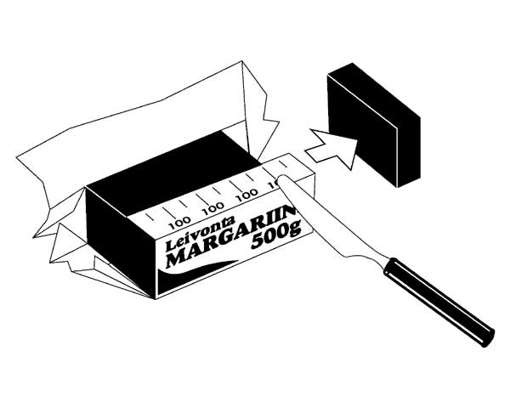

Sekoita margariinin joukkoon ½ dl sokeria. 9.

Lisää margariinin joukkoon 2 dl kaurahiutaleita. Sekoita. 10.
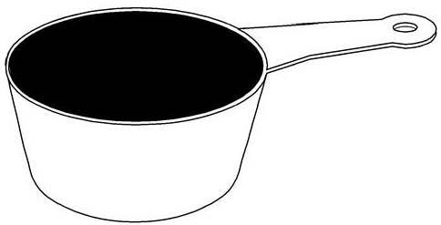

Levitä kaurahiutaleseos omenien päälle. 11.

Kypsennä paistosta 200 asteen lämmössä noin 20 minuuttia. 12.
